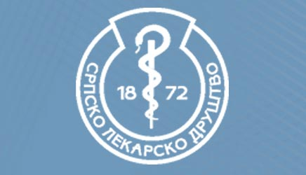

Srpsko lekarsko društvo

Beograd, Džordža Vašingtona 19

OBAVEŠTENJE

Dana 24. juna 2023. godine Pedijatrijska sekcija Srpskog lekarskog društva održava redovni stručni sastanak. Pošto na sastanku 3. juna ove godine nije bilo kvoruma, nakon stručnog dela sastanka održaće se ponovna Izbornu skupštinu za naredni četvorogodišnji period. Sastanak će se održati u amfiteatru Doma lekara Srbije (Beograd, Kraljice Natalije 1-3) sa početkom u 11.00.

Dnevni red:

- Prof. dr Zoran Mandinić, Klinika za dečju i preventivnu stomatologiju, Stomatološki fakultet Univerziteta u Beogradu
Mogućnosti prevencije ortodonskih nepravilnosti
- Doc. dr Sergej Prijić, Institut za zdravstvenu zaštitu majke i deteta Srbije
“Dr V. Čupić”, Novi Beograd
Kritične urođene srčane mane
- Psiholog Vukašin Čobeljić, Univerzitetska dečja klinika, Beograd
Najčešći psihoemotivni problemi kod dece i mladih sa hroničnim oboljenjima

Izborna skupština Pedijatrijske sekcije Srpskog lekarskog društva za naredni četvorogodišnji period - drugi (ponovni) saziv.

Koktel

Sastanak je akreditovan kod Zdravstvenog saveta Srbije.

Predsednik Pedijatrijske sekcije

Prof. dr Nedeljko Radlović

Beograd, 8. jun 2023. god.

